テーブル・オフィシャルズ 事前チェックシート ２０１９（４月改定）
スコアラー(ｽｺｱ)・Ａスコアラー(AS)は連携して業務を行っていることを常に意識しましょう。

スコアラー(SC) ※別紙参照
○ﾒﾝﾊﾞｰ表とｽｺｱｼｰﾄの選手氏名を確認。使用しない選手氏名欄、No.、Pl-inに横棒、ﾌｧｳﾙ欄に左上から右下に斜線。
○試合開始約５分前までにｽﾀｰﾄﾁｪｯｸ ｺｰﾁが来たら「ｽﾀｰﾄのﾁｪｯｸとｻｲﾝをお願いします。といい、ﾍﾟﾝを渡す。ｺｰﾁはPl-inに×(黒)、ｻｲﾝをする。 ｷｬﾌﾟﾃﾝを聞き、名前の後ろに（ＣＡＰ）を記入
○ペンの色を確認 （第１Q 赤 第２Q 黒 第３Q 赤 第４Q 黒）
※交代選手の×は、そのクォーターの色で記入（よく間違えられます）
第１Q ｺｰﾁｻｲﾝまで黒 → 審判とｽﾀｰﾄﾁｪｯｸ赤○ ※間違いがある場合は審判に伝える
→ 第１Q終了後、最後の得点に○、ｱﾝﾀﾞｰﾗｲﾝ、第１Ｑの得点記入までを赤で記入
第２Q 最後の点に○とｱﾝﾀﾞｰﾗｲﾝ、前半のﾊﾟｰｿﾅﾙﾌｧｰﾙを囲む、前半使用していないﾀｲﾑｱｳﾄ欄に二重線、
第２Ｑの得点記入、までを黒で記入
第３Q 最後の点に○とｱﾝﾀﾞｰﾗｲﾝ、第３Ｑの得点記入までを赤で記入
第４Q 最後の得点に○とｱﾝﾀﾞｰﾗｲﾝ、第４Ｑの得点記入、使用していないﾀｲﾑｱｳﾄに二重線、までを黒で記入
試合終了時 最後の得点に二重ｱﾝﾀﾞｰﾗｲﾝ、後半のﾊﾟｰｿﾅﾙﾌｧｰﾙを囲む、ﾊﾟｰｿﾅﾙﾌｧｰﾙに横棒、使用していないﾀｲﾑｱｳﾄに二重線、使用していないﾗﾝﾆﾝｸﾞｽｺｱに左上から右下に斜線、延長戦が無い場合には／(ｽﾗｯｼｭ)、
○ﾎﾞｰﾙﾎﾟｾﾞｯｼｮﾝ
第２Q終了後、向きを変える（審判とのｱｲｺﾝﾀｸﾄ）
※ｽﾛｰｲﾝが完了する前にﾌｧｳﾙなどにより処置がない場合、ﾎﾟｾﾞｯｼｮﾝは変わらない(ﾀｲﾏｰが動かず、ｽﾛｰｲﾝが完了していない)
総得点、勝者ﾁｰﾑ名記入 までを黒で記入
延長戦 ﾁｰﾑﾌｧｳﾙは継続、ﾀｲﾑｱｳトは１回。黒で記入
○試合開始前に、ﾁｰﾑ名、ﾕﾆﾌｫｰﾑの色、攻める向き、ﾍﾞﾝﾁの向きを要確認。
（書き直しになる主な原因になります）
○訂正は丁寧に２重線 10 → 10 枠内のｽﾍﾟｰｽに正しい数字などを記入
○ﾌｨｰﾙﾄﾞｺﾞｰﾙ（２点・３点）は斜線／（右上から左下）。左利きは逆でもよい＼。
○総得点を得点表示担当に伝える。ｽｺｱ「白〇番〇〇点目」AS「〇〇点対□□点」
○試合開始時、ﾎﾟｾﾞｯｼｮﾝをAｽｺｱﾗｰと要確認。
○ﾌﾘｰｽﾛｰは●（点数を丸く塗りつぶす）
○ﾌｧｰﾙｺｰﾙ中は記入をやめ、審判を見る（勝手に判断をしない）。OKｻｲﾝ。
Ａｽｺｱﾗｰにﾊﾟｰｿﾅﾙﾌｧｳﾙ、ﾁｰﾑﾌｧｳﾙの個数を伝達。ｽｺｱ「白〇番〇回目、ﾁｰﾑ□回目」
○付箋やメモ用紙は使用できます。

Ａ・スコアラー(AS)（得点、ﾌｧｳﾙ、ﾀｲﾑｱｳﾄなど表示全般）
○ｽｺｱﾗｰの作業をﾌｫﾛｰする（声を出して確認）。ｽｺｱﾗｰの記入間違いがないか確認。
○ﾊﾟｰｿﾅﾙﾌｧｰﾙ、ﾁｰﾑﾌｧｰﾙの表示を、ｽｺｱﾗｰと確認の上、審判のｺｰﾙ後すみやかにおこなう。ｽｺｱｼｰﾄを覗き見ても良い。
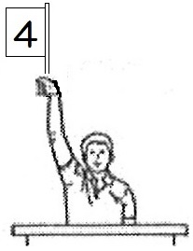ｄｄｄ
○ﾊﾟｰｿﾅﾙﾌｧｳﾙの表示は５秒程度。ﾌｧｳﾙﾌﾗｯｸﾞを頭上にまっすぐ挙げ、ﾍﾞﾝﾁに数字が見える向きに２～３秒、ｺｰﾄから見える向きに２～３秒(右図参照)、掲示する。
○ﾁｰﾑﾌｧｳﾙが４個になり、警告表示（赤表示）をするのは、
審判が選手にボールを渡した瞬間（ライブになった時）。
ボールを渡す瞬間からｲﾝﾌﾟﾚｲとなり、ﾌﾘｰｽﾛｰが生じるため。
○右側ベンチからの交代、ﾀｲﾑｱｳﾄをTO席中央のブザー係に素早く確実に伝達すること。
○Ａスコアラーは表示全般を担当する（得点、、ﾌｧｳﾙ、ﾀｲﾑｱｳﾄ数など）。（会場の機材配置による）

タイマー(TM)・ショットクロックオペレイター(SC)は、連携して業務を行っていることを常に意識しましょう。
※スタート、ストップの声掛けの連携（両者で声を掛け合う。カウントダウンを相互で行う。）
タイマー、２４秒計のスタート・ストップがずれるのは、
試合の始まり（トスアップ）とフリースローの最後の一投が外れたときのみ。
タイマー(TM) ※下表の○分前でブザーを鳴らす。
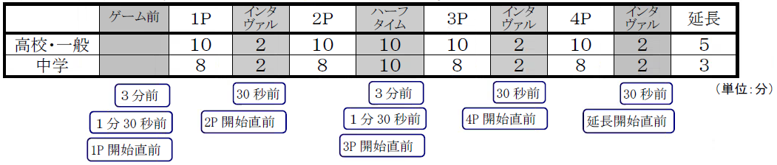
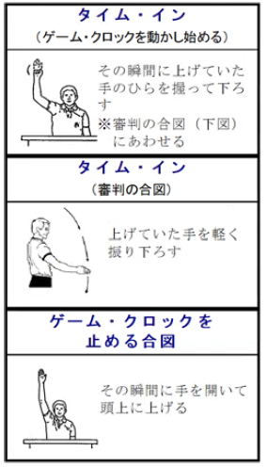
２Q
１Q
３Q
４Q
○審判が手をあげたら（ゲームを止めたら）、同時に手を上げる。
○審判が手を下げたら（選手がボールに触れたら）スタート。上げている手を握り下ろす。
※ストップ手を開いて上げる。 スタート手を握り下ろす。
○ｹﾞｰﾑｸﾛｯｸを止めている間は、手をまっすぐに上げておく。「ﾌｧｳﾙｺｰﾙ中」、「ﾀｲﾑｱｳﾄの間」と「ﾌﾘｰｽﾛｰが続くまたはｽﾛｰｲﾝになる場合」は手を上げておく必要性はない
○タイマーが動いているか、止まっているかを必ず目視して確認すること。
○誤ってタイマーが進んでしまった場合、審判を呼び、時間を戻す指示を仰ぐ（勝手に戻さない）。
○第４Qおよび延長残り2:00以降はﾙｰﾙが増える（2:10からｶｳﾝﾄﾀﾞｳﾝ。業務が変わることへの意識付け。）

ショット・クロックオペレイター ※別紙参照
○ｹﾞｰﾑｸﾛｯｸが２４秒以下の場合の操作は別紙。
※基本は２４秒を表示して止める。１４秒以上でORが生じた場合は１４秒を計測。ｹﾞｰﾑｸﾛｯｸが止められたとき、残りが１４秒未満であれば、「表示なし」にする。
○基本は「ﾘﾝｸﾞにﾎﾞｰﾙが触れたらﾘｾｯﾄを押したまま「表示なし」。DFがｺﾝﾄﾛｰﾙしたら
２４秒、OFがｺﾝﾄﾛｰﾙしたら１４秒。ｼｮｯﾄが成功したら非表示のまま。
○各ｸｫｰﾀｰの始まりは２４を表示。
○ﾌﾘｰｽﾛｰ時は、ﾘｾｯﾄﾎﾞﾀﾝを押したまま『表示なし』。
ﾙｰｽﾞﾎﾞｰルは計測を継続（ﾘｾｯﾄもｽﾄｯﾌﾟもしない）
リングに当たった後のﾘﾊﾞｳﾝﾄﾞ、ﾙｰｽﾞﾎﾞｰﾙ → ﾘｾｯﾄﾎﾞﾀﾝを押したまま（表示なし）
『慌てない』・『リセットしない 』・『あと１秒で鳴る！→鳴っても良い！』
※慌ててリセットをしないことが重要

得点・ブザー（本来、得点はＡｽｺｱﾗｰ、交代・ﾀｲﾑｱｳﾄのﾌﾞｻﾞｰはｽｺｱﾗｰ、時間に関するﾌﾞｻﾞｰはﾀｲﾏｰの業務）
○試合開始前、ﾊｰﾌﾀｲﾑは残り３分、１分30秒で、第１・２Q間、第３・４Q間は残り30秒でﾌﾞｻﾞｰを鳴らす。
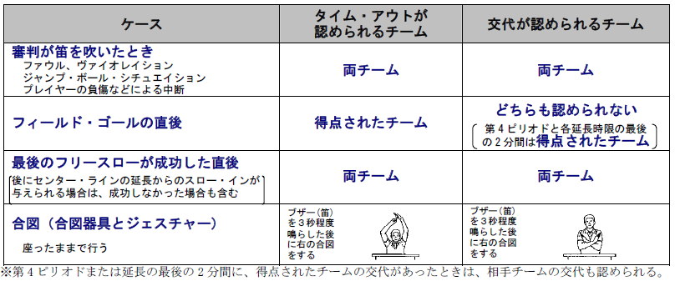
○審判の得点ｼﾞｪｽﾁｬｰをよく見て、間違えないように（ｽｺｱﾗｰ、Ａｽｺｱﾗｰと常に確認）。
○得点を入れた後、毎回、総得点が何点かをｽｺｱﾗｰに伝える（ｽｺｱﾗｰは正しいか確認）。
○ﾊｰﾌﾀｲﾑではｺｰﾄﾁｪﾝｼﾞ操作。得点を確認。
※第４Qまたは延長戦の最後の２分間に、得点されたチームの交代があったとき、相手チームの交代も認められる。
※上述の交代が認められたとき、得点したチームのタイムアウトが認められる。
○ﾀｲﾑｱｳﾄ、交代に常に気を配る。
→ ﾀｲﾑｱｳﾄ、交代の申請があった場合、ﾌﾞｻﾞｰを鳴らし、頭の上で大きくｼﾞｪｽﾁｬｰ
※ﾀｲﾑｱｳﾄはｽﾄｯﾌﾟｳｫｯﾁで計測し、５０秒、１分にﾌﾞｻﾞｰを鳴らす。

モッパー（格好良くしましょう）
○コート全面 開始１分30秒前 第１Qと第２Qの間 ハーフタイム残り１分30秒
第３Qと第４Qの間
○タイムアウト リング下を中心にできるだけ
○試合中 試合進行の妨げにならないように随時。
※特に選手が転倒したときなど、モップを持ってコートサイドに移動し、
試合の状況を確認しながら素早くモップがけ。
→ 審判や選手に促されてから移動をしないように！

モッパー（格好良くしましょう）
○コート全面 開始１分30秒前 第１Qと第２Qの間 ハーフタイム残り１分30秒
第３Qと第４Qの間
○タイムアウト リング下を中心にできるだけ
○試合中 試合進行の妨げにならないように随時。
※特に選手が転倒したときなど、モップを持ってコートサイドに移動し、
試合の状況を確認しながら素早くモップがけ。
→ 審判や選手に促されてから移動をしないように！

モッパー（格好良くしましょう）
○コート全面 開始１分30秒前 第１Qと第２Qの間 ハーフタイム残り１分30秒
第３Qと第４Qの間
○タイムアウト リング下を中心にできるだけ
○試合中 試合進行の妨げにならないように随時。
※特に選手が転倒したときなど、モップを持ってコートサイドに移動し、
試合の状況を確認しながら素早くモップがけ。
→ 審判や選手に促されてから移動をしないように！

モッパー（格好良くしましょう）
○コート全面 開始１分30秒前 第１Qと第２Qの間 ハーフタイム残り１分30秒
第３Qと第４Qの間
○タイムアウト リング下を中心にできるだけ
○試合中 試合進行の妨げにならないように随時。
※特に選手が転倒したときなど、モップを持ってコートサイドに移動し、
試合の状況を確認しながら素早くモップがけ。
→ 審判や選手に促されてから移動をしないように！

